再興中學103學年度家長職涯經驗分享
九年仁班主講人: 黃士元先生
本次九仁的家長職涯座談邀請到了黃暐翔同學的父親黃士元先生來深入淺出地介紹自己的職業概況。黃爸爸是旅遊業者，負責安排旅遊行程。與我們一般熟知的「下游」旅遊業不太相同，黃爸爸屬於「上游」的旅遊業，因此他必須踏遍大江南北，遠赴各國考察，並且在有限的時間內，找到當地的旅遊價值、精華所在，藉此寫出最吸引人的企劃，讓下游旅遊業得以販售給消費者。很多人可能會覺得：這大概是人世間最棒的工作之一了。事實上，黃爸爸的工作壓力，可非一般人可以想像。每當開發一條新的旅遊路線，包下一道航線、敲定一艘郵輪⋯⋯，都是上億資金成本投注在其中，若是不慎評估失敗，所要負擔的風險也就相對高了許多。此外，經常性地出差，也讓黃爸爸鮮少有時間陪伴家人，這種種辛酸，都告訴我們：再光鮮亮麗的工作背後，都是許許多多不為人知的苦心孤詣呢。
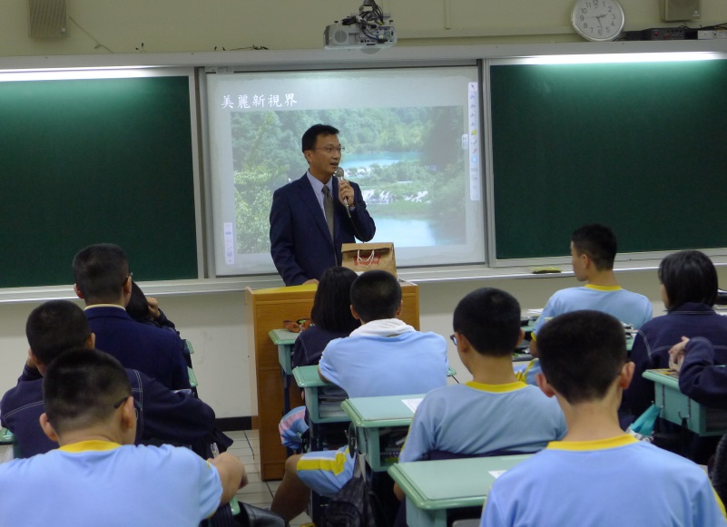 | 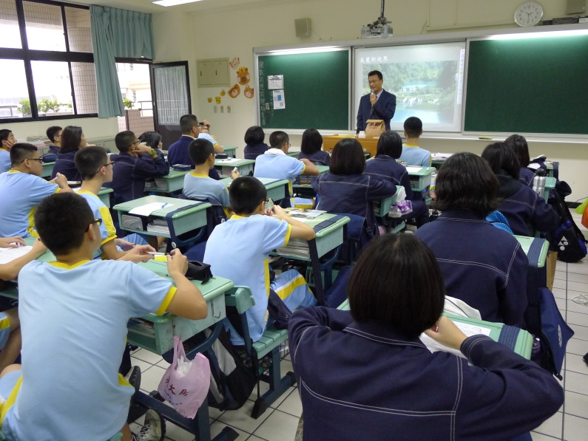
黃爸爸為我們分享工作上的心路歷程 | 同學們認真聆聽黃爸爸的專業解說
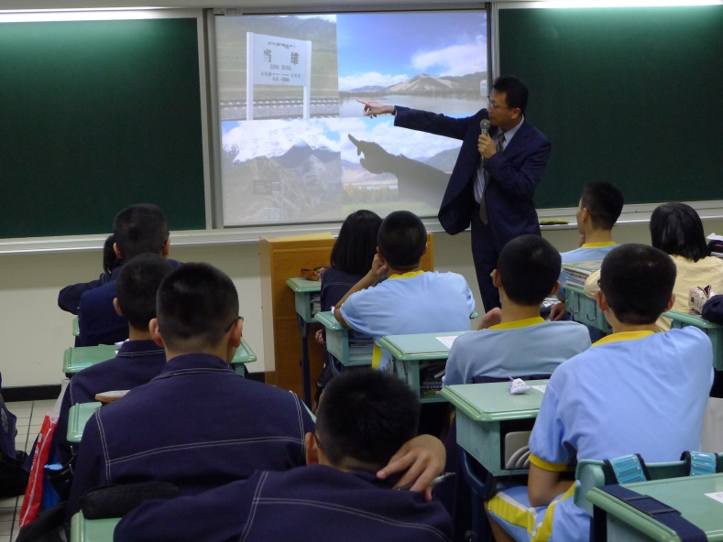 | 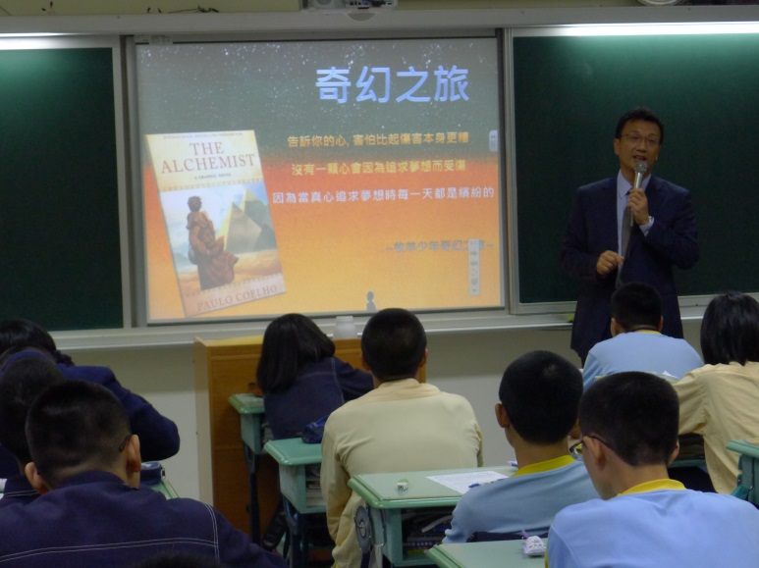
黃爸爸以圖示介紹其工作概況 | 同學們對旅遊業有嶄新的認識

